

**Báo cáo đề tài HỆ THỐNG CÔNG NGHỆ web**

ĐỀ TÀI:Web giới thiệu và bán trái cây

NGÀY ĐĂNG KÝ: Nguyễn Văn Bảo

NGÀY NỘP: 27/04/2004

GIÁO VIÊN HƯỚNG DẪN: Nguyễn Thị Hồng Lương

NHÓM THỰC HIỆN: NHÓM 20

Đường link drive: https://drive.google.com/drive/folders/1dJk3mByBnymuXd68hU4RHzJP7twsnT7H?usp=sharing

**DANH SÁCH NHÓM ….**

|  |  |  |  |
| --- | --- | --- | --- |
| STT | Họ và tên | MSSV | Ghi chú |
| 1 | Nguyễn Văn Bảo | 22727341 |  |
| 2 |  |  |  |
| 3 |  |  |  |

**NHẬN XÉT**

|  |
| --- |
|  |
|  |
|  |
|  |
|  |
|  |
|  |
|  |
|  |
|  |
|  |
|  |
|  |
|  |
|  |
|  |
|  |
|  |
|  |
|  |
|  |
|  |
|  |
|  |
|  |
|  |
|  |
|  |

CHƯƠNG 1. GIỚI THIỆU ĐỀ TÀI 0

1.1 Mục đích 0

1.2 Cơ sở lý thuyết và các thông tin kỹ thuật: 0

CHƯƠNG 2. PHÂN TÍCH ỨNG DỤNG 1

2.1 Layout 1

2.2 Sidemap: 2

CHƯƠNG 3. XÂY DỰNG ỨNG DỤNG 3

CHƯƠNG 4. KẾT LUẬN – HƯỚNG PHÁT TRIỂN 6

4.1 Kết quả đạt được 6

4.2 Hạn chế của ứng dụng web 6

4.3 Hướng phát triển 6

CHƯƠNG 5. TÀI LIỆU THAM KHẢO 7

5.1 Giáo trình - Sách 7

5.2 Website 7

# GIỚI THIỆU ĐỀ TÀI

## Mục đích

*Website bán trái cây, với nhu cầu mua hàng trái cây trực tuyến của mọi người.*

## Cơ sở lý thuyết và các thông tin kỹ thuật:

* *Các kiến thức lý thuyết vận dụng cho việc hiện thực website*
* *HTML*
* *CSS*
* *Bootstrap*
* *Trình bày lý do, các ưu điểm mà sv chọn để áp dụng*
* *Thư viện sử dụng (jQuery), nguồn gốc*

# PHÂN TÍCH ỨNG DỤNG

## Layout

*Vẽ layout của từng trang*

*Các nội dung sẽ có trên mỗi thành phần của layout như form, liên kết, menu, table, ….*

*Ý nghĩa, mục đích thực hiện của mỗi nội dung …*

### Trang đăng nhập và đăng ký

navbar

Form

Navbar: chứa link trang home và link chuyển trang đăng ký và đăng nhập

Form: chứa thông các thẻ input

### Trang home

Header<navbar>

Section<home>

Section<abouts>

Section<menu>

Section<services>

Section<contact>

### Navbar: chứa thạnh menu , đăng nhập , thanh search , giỏ hàng

Home: giới thiệu trang

Abouts: chứa thông tin trang

Menu chứa các sản phẩm

Services: chứa thông tin dịch vụ

Contact: chứa thông tin kết nối

### Trang sản phẩm

Header<navbar>

Section<menu>

Section<services>

Section<contact>

### Navbar: chứa thạnh menu , đăng nhập , thanh search , giỏ hàng

Menu chứa các sản phẩm

Services: chứa thông tin dịch vụ

## Sitemap:

*Sơ đồ về mối quan hệ của các trang trong website.*

# XÂY DỰNG ỨNG DỤNG

### Trang đăng nhập

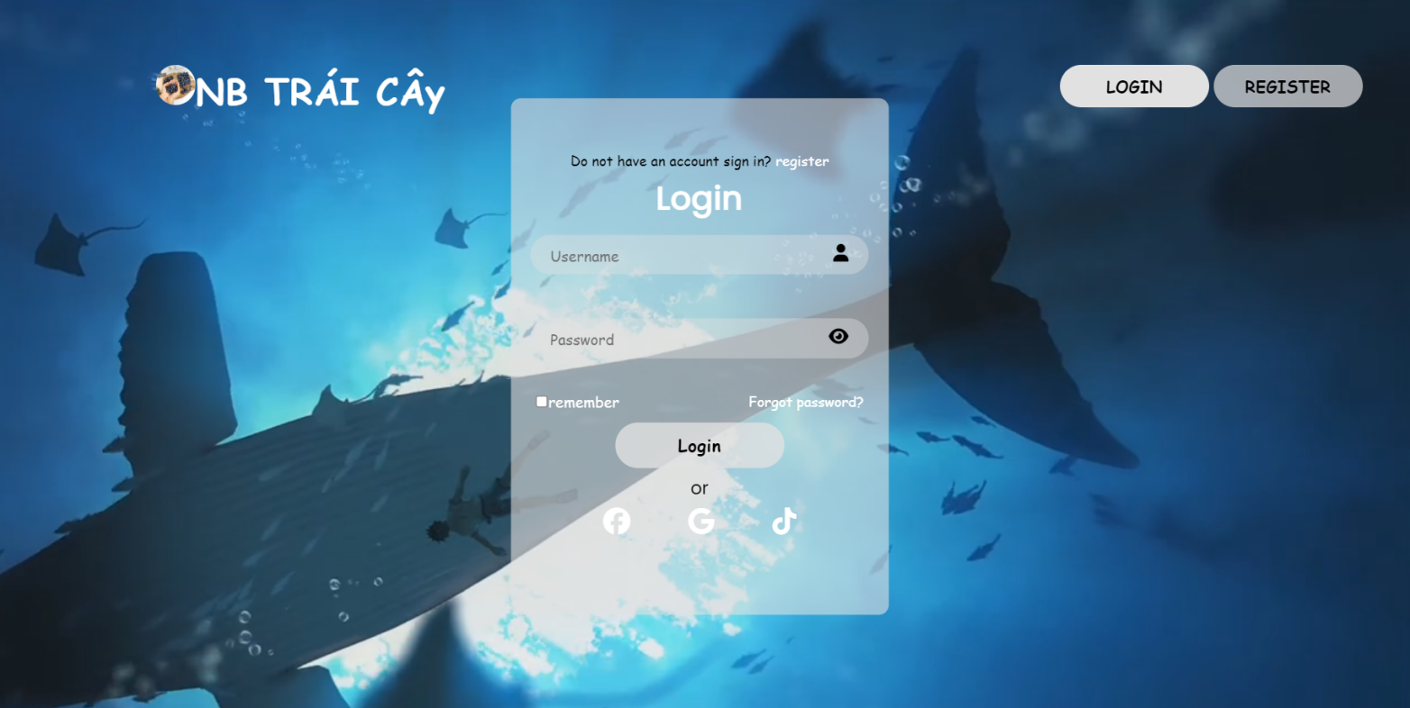

### Trang đăng ký

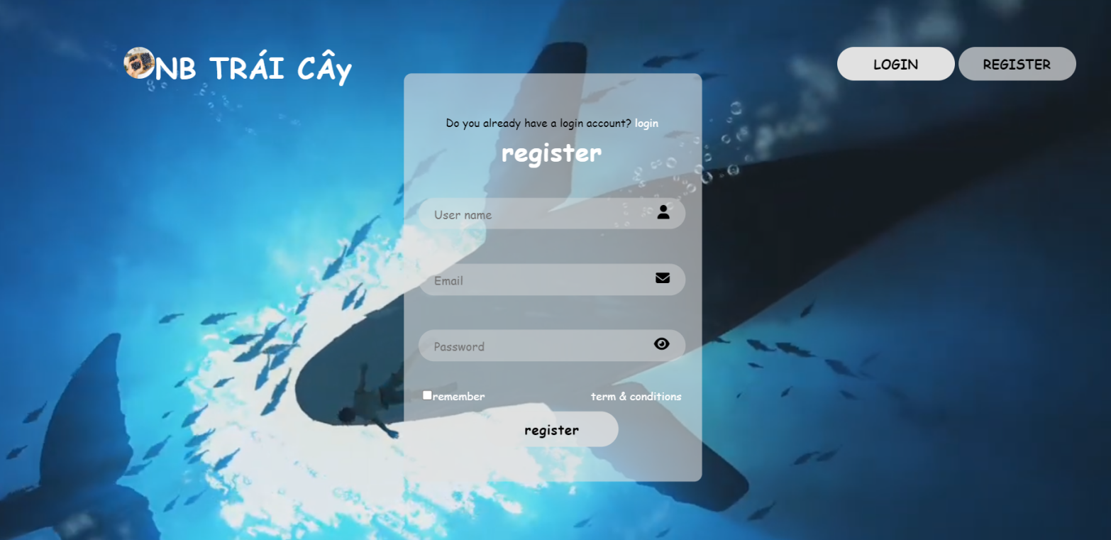……..

### Trang home

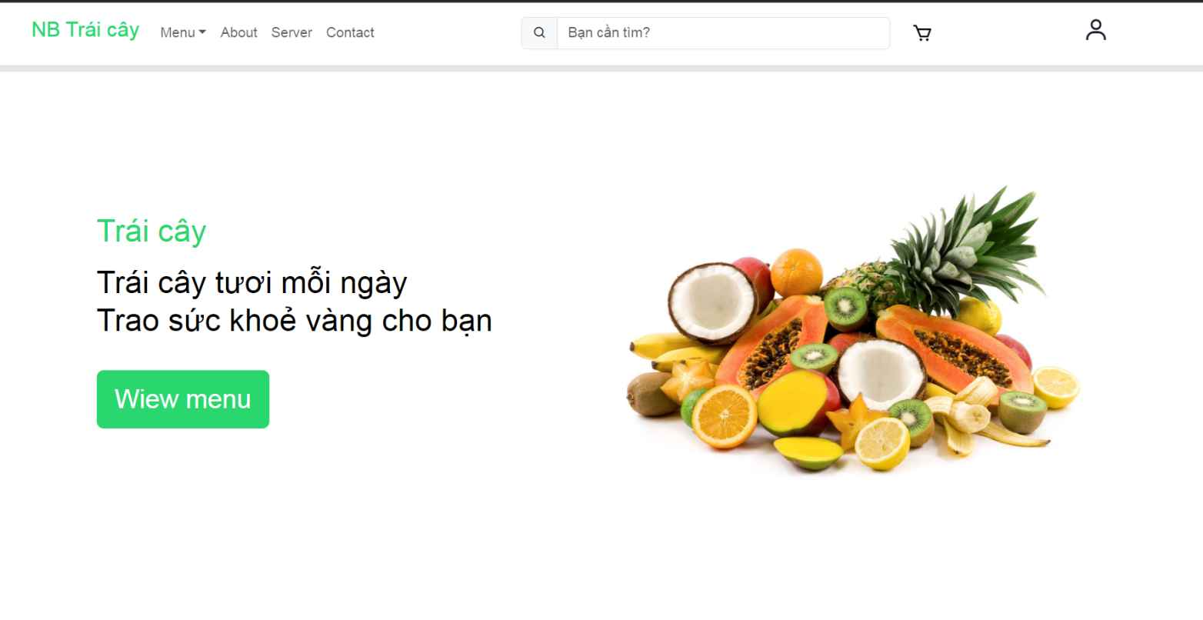

### Trang sản phẩm

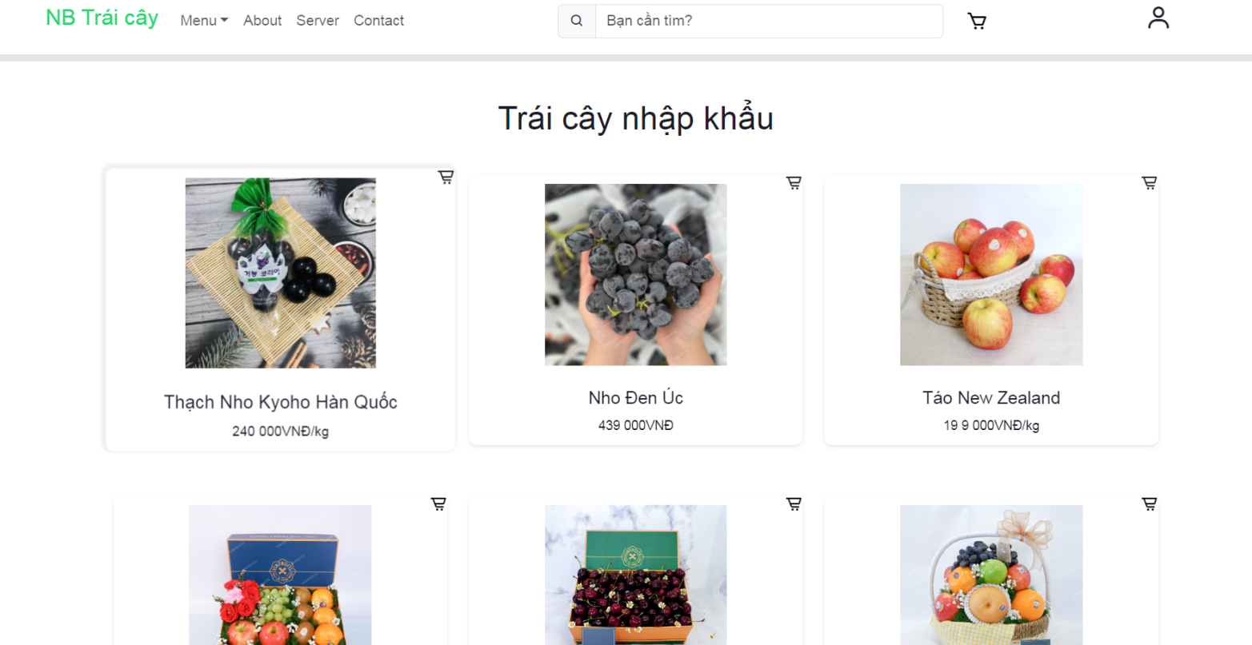

### Trang chi tiết sản phẩm

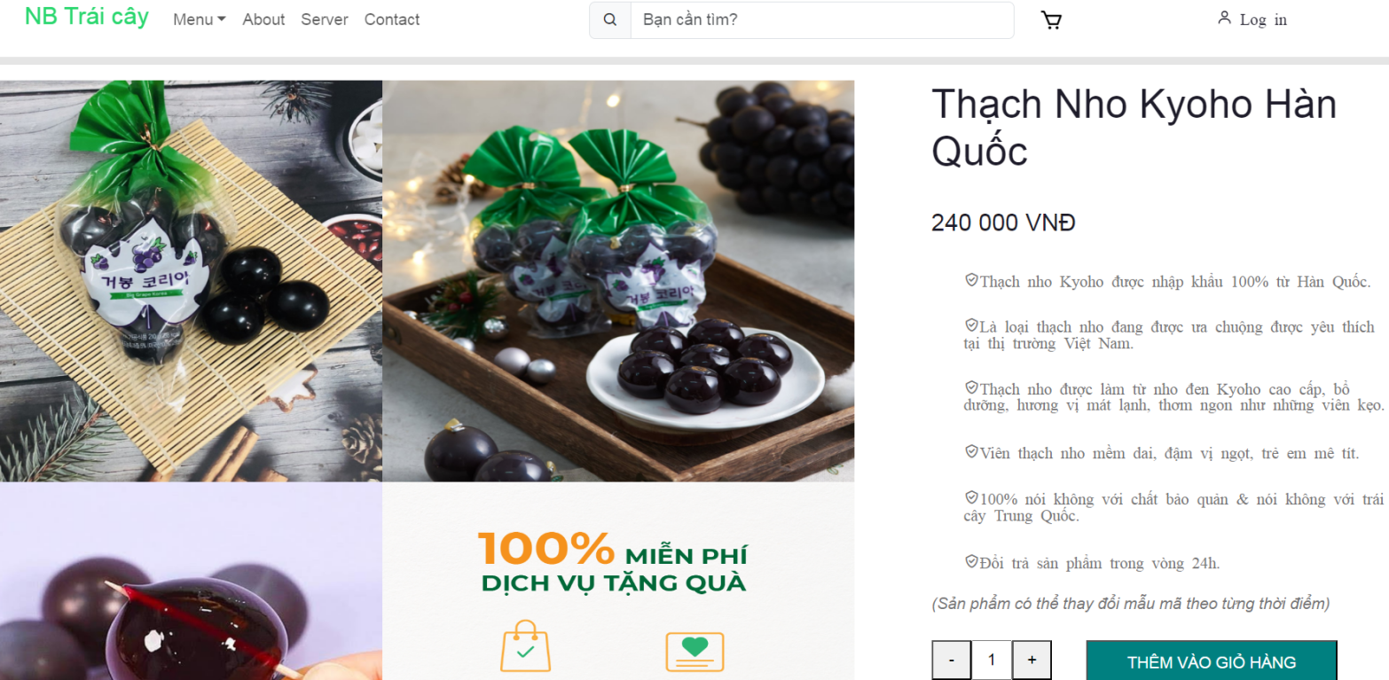

### Trang about

### 

# KẾT LUẬN – HƯỚNG PHÁT TRIỂN

## Kết quả đạt được

* Hoàn thành giao diện trang web
* Có chức năng đăng ký đăng nhập
* Đăng ký sẽ kiểm tra mật khẩu tối thiểu 8 ký tự , email phải đúng định dạng , username ký tự đầu không được bỏ trông
* Khi chọn đăng ký sẽ kiểm tra dữ liệu có hớp lệ không nếu không thì sẽ thông báo lỗi nếu hợp lệ dữ liệu sẽ được lưu vào local storage và chuyển sang trang đăng nhập
* Ở trang đăng nhập khi chúng ta đăng nhập sẽ nhập lại mật khẩu và username đã đăng ký nêu đúng sẽ chuyển sang trang home nếu sai sẽ thông báo lỗi
* Trang đăng nhập và đăng ký có chức năng xem mật khẩu

## Hạn chế của ứng dụng web

* *Chỉ đang là web tĩnh, chưa có dữ liệu*
* *Còn một số chức năng chưa hoàn thành được*
* *Chưa có có giao diện và các chức năng dành cho admin*

## Hướng phát triển

* *Làm chức giao diện và các chức năng dành cho admin*
* *Thêm chức năng search*
* *Thêm chức năng thêm vào giỏ hàng và tính tổng tiền*

# TÀI LIỆU THAM KHẢO

## Giáo trình - Sách

*[1] Tên tài liệu - Tên Tác Giả - Năm Xuất Bản – Nhà xuất bản*

*……*

## Website

|  |  |
| --- | --- |
| *Tên website tham khảo* | *Nguồn* |
| *W3school* | *<https://www.w3school.com>* |
| *jQuery validation* | *<https://jqueryvalidation.org/documentation>* |
| *jQuery easing* | *<http://gsgd.co.uk/sandbox/jquery/easing>* |
| *you tube* | *https://www.youtube.com* |
| *vinfruits* | *https://vinfruits.com/lovely-gift* |